**Introducción general**

La catedral de Saint-Bavón contiene un impresionante patrimonio artístico.

El coro y las capillas datan del período gótico. Las capillas se renovaron en estilo barroco tras la Furia iconoclasta. La decoración fue financiada principalmente por donaciones de obispos, patricios ricos, gremios y otros mecenas. Los nombres y escudos de armas de los donantes están inscriptos en las catorce capillas del ambulatorio.

El emblema del capítulo de esta catedral, visible en varios lugares, es un fénix acompañado del proverbio ‘God doet meer’ (‘Dios hace más’).

El patrimonio artístico ha sido clasificado según el lugar donde se encuentra en la catedral: las capillas del deambulatorio, el coro y la nave. En este texto se mencionan, además del Cordero Místico, tres ‘don’t miss’: la capilla de Rubens, el mausoleo de Triest y los candelabros.

**A. Capillas Ambulatorias**

**(1) Capilla de Rubens DON’t MISS**

Lleva este nombre porque alberga una de las pinturas más importantes del maestro barroco Pieter Paul Rubens: ‘La conversión de San Bavón’. Su composición irradia un gran poder, desbordante de vida y colores. El propio maestro la estimaba como uno de sus mayores logros. Fue encargada por el obispo Carolus Maes y finalizada durante el episcopado de Antonius Triest en 1624. Rubens también pintó los escudos de armas de Triest en la esquina inferior izquierda de la escena. Frente a esta pintura hay una obra de Otto Venius, quien alguna vez fue maestro de Rubens. ‘La resurrección de Lázaro’ tiene su mérito pero está eclipsada por el virtuosismo artístico de Rubens.

**(2) Retratos de los obispos de la catedral**

Retratos de varios obispos y obispos auxiliares.

**(3) Retratos de los miembros del capítulo de San Bavón**

Retratos de los miembros del capítulo de San Bavón, que se volvieron obispos de otros lugares.

**(4) y (5) Capilla del sacerdote & Capilla del obispo**

En la capilla del sacerdote con las enormes puertas de cobre, el sacerdote recibía la confesión mientras que sólo el obispo en su propia capilla podía absolver los pecados más graves. El obispo Triest compró al gremio de panaderos esta capilla con magníficas puertas de bronce y un altar diseñado por Rubens. La pequeña lámpara de araña gótica en hierro forjado con un dragón es una de las raras piezas de arte salvadas de la abadía de Saint-Bavón.

**(6) Capilla de los sacramentos**

El Cordero Místico

**(7) Capilla Vyd**

Aquí se exhibió por primera vez el Cordero Místico, en 1432. Al pintar las sombras del retablo los hermanos Van Eyck tuvieron en cuenta la luz que entraba por los dos ventanales al sur de esta capilla. La obra permaneció en exhibición aquí hasta 1985. En su lugar, ahora hay un marco abierto con los mismos contornos del retablo, trabajo del artista contemporáneo Kris Martin. En los vitrales se destaca el escudo de armas de las familias Borluut y Vyd. El escudo de armas de Joos Vyd se encuentra también en la clave central del techo de la Capilla Vyd, en la intersección de la bóveda de crucería.

**(8) Capilla Viglius**

La capilla funeraria de Viglius Aytta contiene el tríptico Viglius de Frans Pourbus el Viejo. Representa las controversias religiosas y políticas de la época. En el panel central está Jesús entre doctores y diversos personajes históricos, posicionados en función de su fe: a la izquierda Viglio, de abrigo rojo y barba blanca, con los fieles de la doctrina católica y del Imperio español, como Carlos V. A la derecha, los partidarios de la reforma, como Calvin. Los paneles laterales representan la circuncisión y el bautismo de Jesús.

**B. Presbiterio**

**(9) Altar mayor y mausoleos**

El altar de mármol de 18 metros de altura representa la apoteosis de San Bavón. En el centro está el santo sobre una nube, rodeado de ángeles en un haz de rayos divinos. A izquierda y derecha, los mausoleos de cuatro obispos de Gante.

**(10) Mausoleo del obispo Antoon Triest DON’t MISS**

Esta impresionante tumba de mármol blanco y negro fue esculpida por Jérôme Duquesnoy.

**(11) Candelabros DON’t MISS**

Los cuatro monumentales candelabros de bronce, realizados alrededor del año 1530 por el artista italiano Benedetto da Rovezzano para el rey de Inglaterra Enrique VIII, fueron adquiridos por Triest durante la guerra civil inglesa. Hay réplicas en la catedral de San Pablo en Londres. Triest hizo grabar su escudo de armas en las bases de los candelabros originales.

**(12) Puestos del coro, grisallas y escudos de armas del Vellocino de oro**

Encima de los lujosos coros de caoba hay unas grisallas que reproducen escenas del Antiguo y del Nuevo Testamento. Más arriba están los 38 escudos de armas de los caballeros de la orden del Vellocino de Oro, colocados durante la reunión histórica del séptimo capítulo de dicha orden los días 6, 7 y 8 de noviembre de 1445. En el crucero sur también verá los escudos de armas del último capítulo del Vellocino de Oro, celebrado aquí en 1559.

**(13) Órgano**

Hay cuatro órganos en esta catedral, dos en la iglesia y dos más modernos y pequeños en la cripta. Este es uno de los dos órganos de la catedral, comprado por el obispo Coppieters en el año 1935. Fue instalado en el lado izquierdo, a lo largo de las galerías encima de los puestos del coro superior. El constructor alemán de órganos Klais lo construyó para la exposición mundial de Bruselas (1935). Es el órgano más grande del Benelux.

**C. Nave**

**(14) Órgano**

El segundo órgano de la catedral fue encargado por el obispo a Bis y Destré, de Lille, en 1653. Todavía se encuentra en su lugar original, en el lado izquierdo del transepto.

**(15) Escudos de armas de los caballeros del Vellocino de Oro**

Estos 51 escudos de armas fueron colocados durante el vigésimo tercer y último capítulo de la Orden del Vellocino de Oro.

**(16) Púlpito**

Este púlpito monumental de Laurent Delvaux es una maravilla del arte rococó. El contraste entre el roble oscuro y el mármol blanco irradia poder. La exuberancia de las decoraciones evoca la magnificencia del más allá. El tema es ‘la verdad’.

**(17) y (18) Vitrales**

La mayoría de los vitrales datan de la segunda mitad del siglo XIX. Dos remarcables excepciones están opuestas: a la izquierda, cuatro fragmentos originales de vitrales del siglo XVI (17); a la derecha, el vitral contemporáneo del maestro vidriero Harold Van de Perre (18).

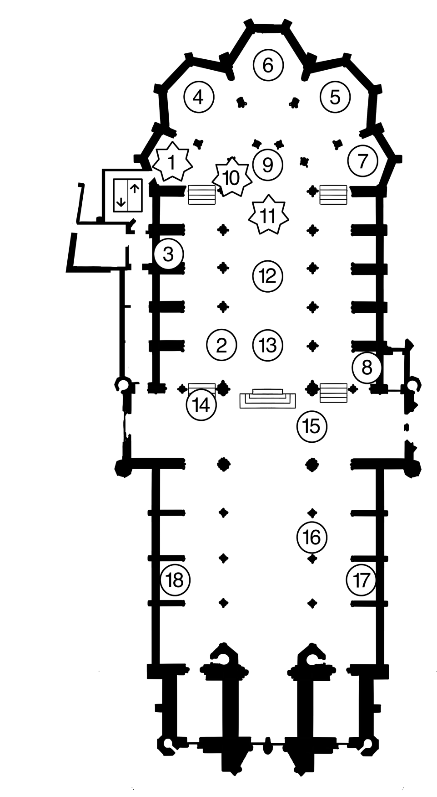



: don’t miss!